no

TECNICA PARA LA RESOLUCIÓN DE PROBLEMAS CON EL APOYO DEL COMPUTADOR:

PASOS:

1. **Análisis y clasificación del enunciado del problema en sus elementos**

|  |  |  |
| --- | --- | --- |
| **Elemento** | **Valor** | |
| Captura de Datos | Nombre estudiante | Nombre de la materia |
| Nota de 3 parciales | Número de inasistencias |
| Número de asignaturas |  |
| % de cada parcial |  |
| Operaciones Aritméticas  Preguntas  Observaciones | N definitiva = (nota 1)(%)+ (nota 2)(%)+ (nota 3)(%) | |
| Inasistencia>12 | |
| Definitiva >= y insistencia<12 aprobó si no reprobó | |
| Definitiva = definitiva /2 | |
| ¿Cuál es la nota definitiva? |  |
| ¿Aprobó o reprobó? |  |
|  |  |
|  |  |
|  | |
|  | |
|  | |
|  | |

1. **Diagrama Entrada – Proceso – Salida**

Entradas Procesos Salidas

Nota definitiva

Concepto

Notas de cada parcial

Número de inasistencias

Nombre materia

Porcentajes de cada parcial

Nombre estudiante

**N definitiva= (N 1)(%p1)+(N 2)(% p2)+(N3)(%p3)-()**

1. **Análisis de Procesos Aritméticos**

|  |
| --- |
| Def=npp*ppp+nsp*psp+ntp*ptp |
| Si(inasistencia)>=12 concepto=reprobó |
| Si(def>=3.5) y concepto = reprobó |
| Si(def<3.5) concepto = aprobó |
|  |

1. **Diseño Interfaz Hombre – Máquina**

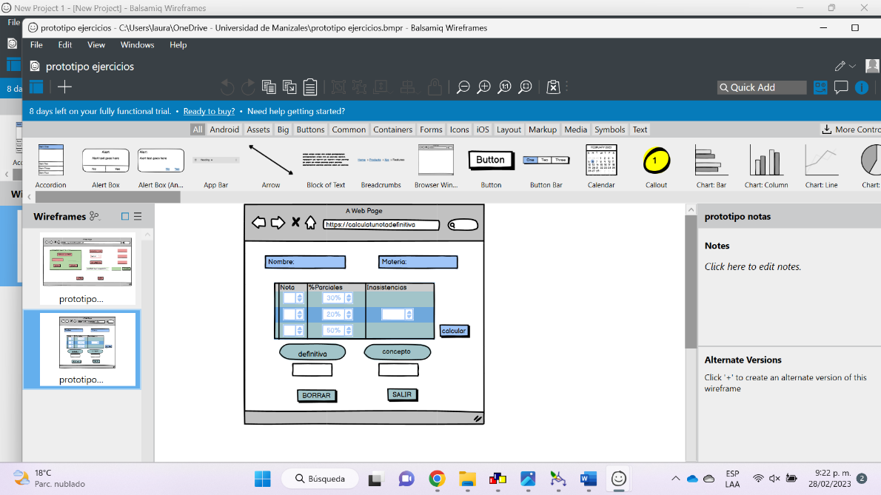

1. **Algoritmos**

|  |  |
| --- | --- |
| **Paso** | **Descripción** |
| 0 | Inicio |
| 1 | Declarar variable nota de los 3 parciales |
| 2 | Declarar variable porcentaje de los 3 parciales |
| 3 | Leer nota de los 3 parciales |
| 4 | Leer porcentaje de los 3 parciales |
| 5 | Multtiplicar los tres parciales por los tres porcentajes de cada parcial  Ver si el número de inasistencias es menor o mayor a 12 |
| 6 | Escribir respuesta |
| 7 | Fin |
| 8 |  |
| 9 |  |
| 10 |  |
| 11 |  |

1. **Tabla de Datos**

|  |  |  |  |  |  |  |  |  |
| --- | --- | --- | --- | --- | --- | --- | --- | --- |
| **Identificador** | **Tipo** | **TipoDato** | **Valor Inicial** | **Ambito** | | | **Observaciones** | **Documentación** |
| E | P | S |
| Nombre | Variable | Carácter | 0 | E |  |  |  | Variable donde el usuario va a colocar el nombre |
| Nombre materia | Variable | Carácter | 0 | E |  |  |  | Variable donde el usuario va a colocar el nombre de la materia |
| Numero de asignaturas | Variable | Entero | 0 | E |  |  |  | Variable donde se va a almacenar 1 o mas de un valor |
| Nota 3 paciales | Variable | Real | 0 | E | P |  |  | Variable donde se va a almacenar mas de un valor |
| Porcentaje de cada parcial | Variable | Real | 0 | E | P |  | El valor en porcentaje | Variable donde se va a almacenar mas de un valor |
| Numero de inasistencias | Variable | Entero | 0 | E | P |  | Si es mayor a 12 pierde | Variable donde se almacenara un valor |
| Nota definitiva | Variable | Real | 0 |  |  | S |  | Variable que el programa arrojara según los datos ingresados |
| Concepto | Variable | Carácter | 0 |  |  | S | Aprobó o no aprobó | Variable que el programa arrojara según los datos ingresados |
|  |  |  |  |  |  |  |  |  |

1. **Tabla de Expresiones Aritméticas y Computacionales**

|  |  |
| --- | --- |
| **Expresiones Aritméticas** | **Expresiones Computacionales** |
| N definitiva = (nota 1)(%)+ (nota 2)(%)+ (nota 3)(%) | N definitiva = (nota 1)(%)+ (nota 2)(%)+ (nota 3)(%) |
| Inasistencia>12 | Inasistencia>12 |
| Definitiva >= y insistencia<12 aprobó si no reprobó | Definitiva >= y insistencia<12 aprobó si no reprobó |
| Definitiva = definitiva /2 | Definitiva = definitiva /2 |
|  |  |
|  |  |
|  |  |
|  |  |

1. 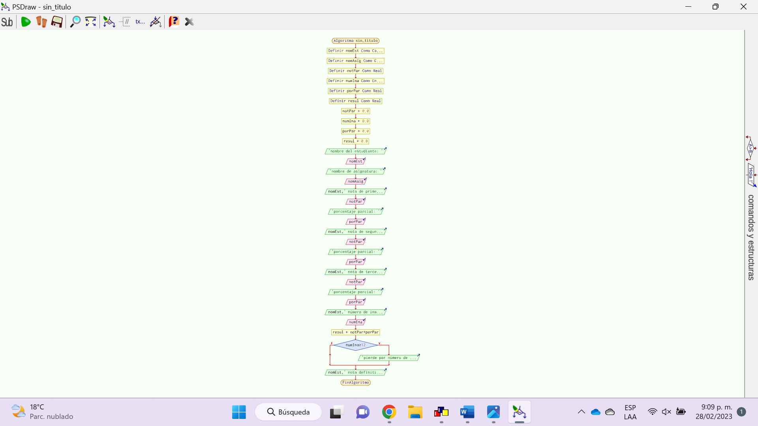**Diagrama de Flujo de Datos**
2. **Prueba de Escritorio**

|  |  |  |  |  |  |  |  |  |  |
| --- | --- | --- | --- | --- | --- | --- | --- | --- | --- |
|  | **Variables y/o Constante** | | | | | | **Salidas** | |  |
| Nota parcial | Porcentaje parcial | Inasistencias | Nota final |  |  | **Calculo Manual** | **Salida Algoritmo** | **Estado** |
| **Inicialización** | 0.0 | 0.0 | 0.0 | 0.0 |  |  |  |  |  |
| **Paso *1*** | 4.0 | 0.30 | 0.0 | 0.0 |  |  |  |  |  |
| **Paso *2*** | 1.8 | 0.20 | 0.0 | 0.0 |  |  |  |  |  |
| **Paso *3*** | 3.5 | 0.50 | 0.0 | 0.0 |  |  | 1.75 |  | ok |
| **Paso *4*** |  |  | 9 |  |  |  |  | 1.75 | ok |
| **Paso *5*** |  |  |  |  |  |  |  |  |  |
| **Paso *6*** |  |  |  |  |  |  |  |  |  |
| **Paso *7*** |  |  |  |  |  |  |  |  |  |
| **Paso *8*** |  |  |  |  |  |  |  |  |  |
| **Paso *9*** |  |  |  |  |  |  |  |  |  |
| **Paso *10*** |  |  |  |  |  |  |  |  |  |
| **Paso *n*** |  |  |  |  |  |  |  |  |  |

1. **Pseudocódigo**

// área de documentación

// calcular la nota definitiva de un estudiante con el porcentaje de cada parcial

// versión: 1.0

// fecha:28/02/23

// desarrollado por: Laura Castaño

// área de declaracion de variables

Junio 15 de 2011

*/

**Modulo Principal**

**// Área de Declaración e inicialización de Variables:**

|  |  |  |  |  |  |  |  |  |  |
| --- | --- | --- | --- | --- | --- | --- | --- | --- | --- |
| **Numérico** | | | | **Texto** | | | | **Boolean** | |
| **Real** | | **Entero** | | **Cadena** | | **Char** | | **Booleam** | |
| **Identificador** | **Vlr Inicial** | **Identificador** | **Vlr Inicial** | **Identificador** | **Vlr Inicial** | **Identificador** | **Vlr Inicial** | **Identificador** | **Vlr Inicial** |
|  |  |  |  |  |  |  |  |  |  |
|  |  |  |  |  |  |  |  |  |  |
|  |  |  |  |  |  |  |  |  |  |
|  |  |  |  |  |  |  |  |  |  |
|  |  |  |  |  |  |  |  |  |  |
|  |  |  |  |  |  |  |  |  |  |
|  |  |  |  |  |  |  |  |  |  |
|  |  |  |  |  |  |  |  |  |  |
|  |  |  |  |  |  |  |  |  |  |

**// Entradas Leer (**Identificador**)** - **Procesar - Escribir (**Identificador**)** ;

**Fin_Modulo_Principal**